UNIVERSITETET
I OSLO
 Institutt for litteratur, områdestudier og europeiske språk

SKOLEEKSAMEN
2015/VÅR
4 (fire) sider
Bokmål

POR1102 - Portugisisk språkkunnskap med vekt på nominalsystemet

Varighet: 3 timer Fredag 22. mai 2015
Hjelpemidler: Det er tillatt med ettspråklig portugisisk ordbok under eksamen. Hvis ordboken har grammatikkdel eller bøyingsmønstre stiftes sidene der dette står sammen, slik at de ikke kan leses under eksamen.
Alle oppgaver skal besvares
Alle oppgaver skrives på innføringsark
Parte A. Leia o seguinte texto

Há uma nova espécie de mamífero na ilha do Príncipe
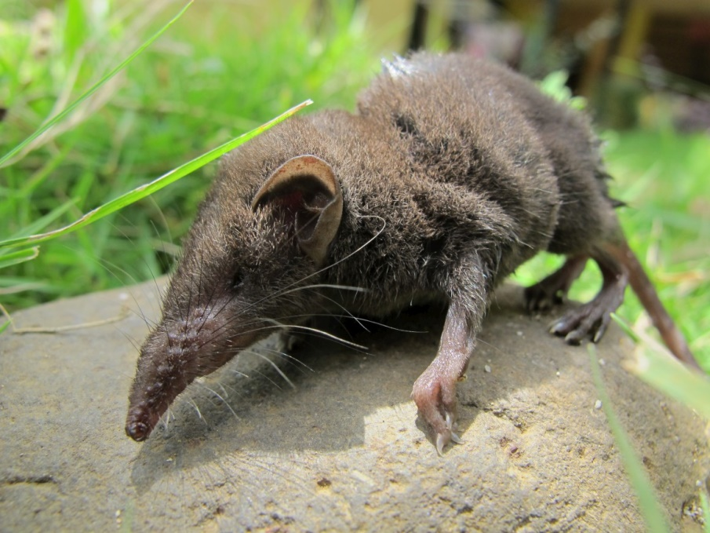
Passava já quase uma semana desde a sua chegada à ilha do Príncipe e as armadilhas colocadas nos pontos mais estratégicos ainda não tinham dado qualquer resultado. “Metemos as armadilhas todas nos sítios perfeitos para aquele animal e zero. Nada! É engraçado que as populações estavam bastante interessadas em ajudar e insistiam até para que puséssemos as armadilhas nas suas casas”, conta Luís Ceríaco, biólogo e curador-adjunto [...] do Museu Nacional de História Natural e da Ciência (Muhnac), em Lisboa. “Dei por mim, de facto, por baixo das camas e das mesas das casas das pessoas a meter as armadilhas. Mas zero, não deram em nada.”
Foi então, em Março de 2013, durante uma caminhada de manhã cedo numa estrada de terra batida a caminho do Pico Papagaio no Parque Nacional do Ôbo – o pico mais próximo da cidade de Santo António do Príncipe, de floresta cerrada –, que a equipa liderada por Luís Ceríaco apanhou finalmente o primeiro exemplar de um musaranho procurado há mais de um século. [...]
Fingui, ou pequeno rato em crioulo
Acompanhado de imagens de musaranhos, Luís Ceríaco foi perguntando à população local por um “ratinho” semelhante ao que ia mostrando em fotografias e ilustrações. “Não podia dizer que era um musaranho insectívoro, porque as pessoas não sabem o que é um insectívoro. Tem de se ir ao encontro do que as pessoas conhecem.” [...] As respostas foram muito positivas: “Sim, há muitos desses animais por aqui”, diziam-lhe as pessoas. “E como se chama?”, perguntava-lhes o investigador. “É o fingui”, responderam-lhe.
Fingui, termo em crioulo para rato pequeno, é o nome pelo qual as populações locais conhecem o animal, e foi a primeira pista que Luís Ceríaco e a equipa conseguiram obter no campo sobre esta espécie. [...]
Quanto à distribuição do musaranho-fingui, é restrita à ilha do Príncipe. Mais: apenas é conhecido na parte norte da ilha. É uma espécie que se encontra “com muita frequência perto de construções humanas, mas também em áreas semi-abertas e em cursos de água” []. De acordo com a população local, “é muito comum em antigas plantações de bananas, dentro de casas e perto de afloramentos rochosos”.
Nesta ilha, a natureza é uma das suas maiores relíquias, principalmente as espécies endémicas (únicas da ilha), que em proporção chegam a ser tantas ou mais do que as existentes em Madagáscar, conhecida pela sua biodiversidade. Por isso mesmo, este estudo vem também dar mais visibilidade à ilha do Príncipe.
Patrícia Marques Pires, jornal Público, 6 de abril de 2015, http://www.publico.pt/ciencia/noticia/ha-uma-nova-especie-de-mamifero-na-ilha-do-principe-1691173 (excerto)

Vocabulário

mamífero – pattedyr
curador-adjunto – (med)ansvarlig for utstilling(er) i et museum
musaranho – spissmus
armadilha – felle, fangstredskap
afloramentos rochosos – blottning, der fjellet stikker fram i dagen
insectívoro – insektetere, som spiser insekter

1. Com base no texto que acaba de ler, responda, em português e por suas próprias palavras, às seguintes perguntas:

- (1) Qual é o tema da notícia?
- (1) Onde se encontra o novo mamífero?
- (2) O que aprende sobre a ilha do Príncipe?
- (1) Quem é Luís Ceríaco?
- (2) Acha que é importante descobrir novos animais? Porquê?

2. Perguntas gramaticais sobre o texto

- (2) Qual a função dos elementos sublinhados na frase seguinte?
Tem de se ir ao encontro do que as pessoas conhecem.
Como se chama a oração iniciada por o que?
Diga qual o tempo e o modo nessa oração e explique a diferença se o modo fosse outro.

- (2) Acompanhado de imagens de musaranhos, Luís Ceríaco foi perguntando à população local por um “ratinho” semelhante ao que ia mostrando em fotografias e ilustrações. Quantas orações há nesta frase? Quais? Como as classifica?

- (3) Identifique as orações completivas no texto, e classifique-as como finitas com indicativo, finitas com subjuntivo/conjuntivo, e infinitivas.

- (1) Identifique uma oração na passiva no texto.

3. (8) Traduza os três últimos parágrafos do texto para norueguês.
Parte B. Gramática

4. (4) Reescreva as frases seguintes na voz ativa

- O carro não ficou bem lavado.
- A população foi enganada pelas notícias falsas.
- A almofada foi enchida de penas pelo criminoso para enganar a polícia.
- A porta tinha sido aberta pelo vento.

5. (5) Transforme as seguintes sequências de duas frases numa oração principal e outra relativa

- Vendemos o carro ao João. O João fez a melhor oferta.
- O Pedro comprou vários livros. Ele gosta de ler.
- Vi ontem uma menina na piscina. A mãe dela foi minha professora.
- A casa estava vazia. Passei pela casa ontem.
- Comi um bolo de chocolate. Gosto muito de bolos de chocolate.

6. (5) Coloque o adjetivo/pronome na posição certa, e com a forma certa (em termos de género e número)

- (Ironicamente) Foi um __ jantar __! (belo).
- Encontrei-me ontem com uma ___ prima ___ numa casa de chá. (meu)
- Os ___ pais ___ foram ao Canadá o ano passado. (meu)
- Gosto muito de _____música ______. (brasileiro)
- Não vi ____ pessoa ____ quando fui comprar o bilhete. (algum)

7. (5) Coloque a forma certa do verbo nas completivas seguintes. (Exemplo: espero que o exame __ bem (correr) -> Espero que o exame corra bem.)

- É bom que os alunos ____ antes do exame. (estudar)
- Esperemos que o Pedro ___ à escola amanhã. (vir)
- Tenho a certeza de que as cegonhas ____ aqui. (voltar)
- O fa(c)to de que o terrorista _____ a bomba não é negado por ninguém. (pôr)
- Não é impossível que ele no futuro ____ feliz, mas agora está inconsolável. (ser)

8. (4) Transforme as seguintes sequências de duas frases em estruturas comparativas, proporcionais, ou consecutivas

- Os cachorros comem muito. Os gatos comem pouco.
- Quando os cachorros ladram muito, os meus sobrinhos choram.
- Os patrões pagam pouco. Por isso os operários fazem greve.
- Os patrões pagam pouco. Os operários trabalham pouco.

9. (5) Explique o sentido das seguintes orações, tanto em português como traduzindo-as para norueguês

- Ao saltar o muro, o assaltante deixou pegadas.
- Empregada pela empresa, ela não pôde falar.
- Tendo bebido demasiado, os homens foram despedidos.
- Ela saiu cantando vitória.
- Ele saiu ao cair da noite.

BOA SORTE!

_____________________________________________________________________________________________
Hvis du ønsker begrunnelse: Ta kontakt med sensor på e-post innen 1 uke etter at sensuren er kunngjort i StudentWeb. Oppgi navn og kandidatnummer. Sensor bestemmer om begrunnelsen gis skriftlig eller muntlig.

